TERMO DE TRANSFERÊNCIA DE DIREITOS AUTORAIS

Título do artigo: FATORES ASSOCIADOS À INSATISFAÇÃO COM A IMAGEM CORPORAL EM ESTUDANTES DE NUTRIÇÃO
Autor para correspondência: WALÉRIA DO SOCORRO DE OLIVEIRA AINETT
E-mail: waleria_ainett@hotmail.com
Endereço: Rua da Mata passagem Santa Rosa nº 04. Bairro: Marambaia, Belém, Pará.

Os autores abaixo assinados transferem em caso de aceite para publicação, todos os direitos autorais do referido artigo para a RBONE – Revista Brasileira de Obesidade, Nutrição e Emagrecimento do IBPEFEX – Instituto Brasileiro de Pesquisa e Ensino em Fisiologia do Exercício, concordando com o fato de ser vedada qualquer reprodução, parcial ou total, em qualquer meio de divulgação sem a autorização da RBONE, e caso seja autorizado não deixar de mencionar a RBONE ou o IBPEFEX.
Os autores abaixo assinados garantem que o artigo é original, não tendo sido publicado anteriormente, não infringe qualquer direito autoral ou outro direito de propriedade de terceiros e não está sendo avaliado para publicação em outro periódico.

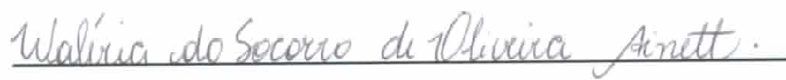
Waléria do Socorro de Oliveira Ainett.

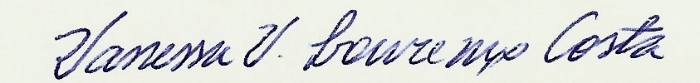
Vanessa Vieira Lourenço Costa.

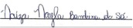
Naíza Nayla Bandeira Sá.

